Bratislava 10. marec 2023

Kamerový senzor ako špendlíková hlavička.
Nové modulárne kamery Axis sú takmer neviditeľné a tvoria výnimočne flexibilní systém
Spoločnosť Axis Communications uvádza na trh novú generáciu modulárnych kamier radu AXIS F, ktoré prinášajú dve nové odolné hlavné jednotky, dve hlavné jednotky v barebone prevedení s certifikáciou UL a päť odolných kamerových senzorov. K dispozícii je tiež celý rad príslušenstva umožňujúci optimalizovanú inštaláciu a použitie. Rad AXIS F navyše ponúka vstavané funkcie kybernetickej bezpečnosti, ktoré zabraňujú neoprávnenému prístupu a pomáhajú chrániť systém.

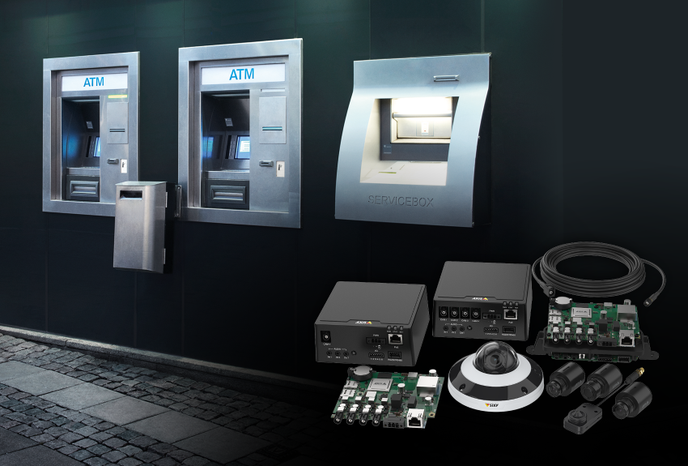
Produktový rad AXIS F predstavuje vysoko flexibilný modulárny systém sieťových kamier, ktorý zahŕňa extrémne diskrétne kamery s vysokým rozlíšením a širokým dynamickým rozsahom. Na základe rozdeleného kamerového konceptu je možné hlavnú jednotku umiestniť na iné miesto a pripojiť ju pomocou až 30 m dlhého káblu s optickým senzorom. Týmto je možné prispôsobiť inštaláciu podľa individuálnych potrieb aj do veľmi stiesnených priestorov, ako napr. na palubu vozidiel alebo diskrétne do rámov dverí a tiež do bankomatov.

Hlavné jednotky – s krytom aj bez

Jednokanálová hlavná jednotka AXIS F9111 ponúka rozlíšenie 720p pri 180 fps alebo 1080p pri 60 fps so senzormi AXIS F21, AXIS F7225-RE a AXIS F4105-LRE. Ďalšie hlavné jednotky umožňujú pripojiť súčasne až 4 kamery, a preto podporujú štyri video streamy v rozlíšení 1080p pri 30 fps vo všetkých video kanáloch. Bez ohľadu na počet pripojených kamier si však vystačí iba s jednou jedinou licenciou v rámci softvéru na správu videa (VMS) a s jediným sieťovým portom. Pre prípad inštalácie v dopravných prostriedkoch (vrátane autobusov) sú všetky hlavné jednotky vybavené ochranou, ktorá kamery riadene vypne, keby hrozilo vybitie batérie.
Najnovšia generácia radu AXIS F zabezpečí diskrétne monitorovanie s jednoduchou integráciou. Vďaka konceptu rozdelenej kamery je možné hlavnú jednotku, senzor a kábel (až 30 m) zvoliť podľa individuálnej potreby. Diskrétne snímače je možné namontovať aj do stiesnených priestorov, na palubu vozidiel alebo do bankomatov. K dispozícii je celá škála príslušenstva pre optimalizovanú inštaláciu a použitie.

Na zostavenie vlastných video riešení priamo na mieru sú ideálne 4-kanálové barebone hlavné jednotky s certifikáciou UL (UL recognized) AXIS F9114-B a AXIS F9104-B, ktoré sa predávajú bez vrchného krytu a sú určené na integráciu do koncových produktov s certifikáciou UL.

Päť kamerových senzorov – vrátane „špendlíkovej hlavičky“

Medzi novinkami je aj päť kamerových senzorov, vrátane jedného senzoru s tzv. rybím okom (AXIS F2135-RE), jedného senzoru s pevným ohniskom (AXIS F2105-RE) a jedného varifokálneho senzoru (AXIS F2115-R). Nechýba ani extrémne diskrétny tzv. pinhole senzor (AXIS F7225-RE), ktorý je ideálny na integráciu do stiesnených priestorov, ako sú automaty alebo bankomaty. Rad AXIS F ponúka aj odolný a diskrétny mini kopulovitý senzor (AXIS F4105-LRE) so vstavaným IR prísvitom, ktorý je ideálny pre maloobchodné predajne alebo kancelárie. Tento senzor je navrhnutý tak, aby odolával nárazom a vibráciám, takže sa hodí aj pre dohľad napr. v autobusoch. Podporuje tiež širokú škálu vymeniteľných objektívov M12, ktoré umožňujú prispôsobiť uhol pohľadu monitorovanej scény.
Najnovšia generácia radu F predstavuje plne modulárne riešenie, kde sa hlavná jednotka, senzor a kábel vyberajú na základe konkrétnych potrieb. K dispozícii je celý rad nového príslušenstva na použitie so senzormi a nechýbajú ani vstavané funkcie kybernetickej bezpečnosti, ktoré pomáhajú zabrániť neoprávnenému prístupu a zabezpečiť systém, ako napríklad Axis Edge Vault chrániaci ID zariadenia a zjednodušujúci autorizáciu zariadení Axis v sieti.

Medzi kľúčové vlastnosti radu AXIS F patria:
- 1 a 4-kanálové hlavné jednotky
- hlavné jednotky v prevedení barebone s certifikáciou UL pre individuálne riešenia
- päť nových senzorov pre rôzne prípady použitia
- viac príslušenstva a možností montáže
- posilnené konektory SMA-FAKRA

Najnovšia generácia radu AXIS F bude na Slovensku a v Českej republike k dispozícii prostredníctvom distribučných kanálov spoločnosti Axis.

Ďalšie informácie o spoločnosti Axis Communications vám radi poskytnú:

Marek Pavlica, Regional Communications Specialist, Russia, CIS & Eastern Europe, Axis Communications
Telefón: +420 734 319 237, E-mail: marek.pavlica@axis.com

Juraj Redeky, Senior Consultant, TAKTIQ COMMUNICATIONS s.r.o.
Telefón: +421 911 478 280, E-mail: juraj.redeky@taktiq.com

O spoločnosti Axis Communications

Axis vytvára múdrejší a bezpečnejší svet s pomocou riešení, ktoré zvyšujú úroveň zabezpečenia a zlepšujú podnikateľské procesy. Ako svetový líder v oblasti sieťových technológií ponúka spoločnosť Axis riešenia video dohľadu a riadenia prístupu, interkomy a audio systémy. Tieto riešenia sú efektívnejšie vďaka inteligentným analytickým aplikáciám a vysoko kvalitným školeniam. V súčasnosti má Axis približne 4 000 zamestnancov vo viac ako 50 krajinách a pri poskytovaní riešení zákazníkom spolupracuje s technologickými partnermi a systémovými integrátormi z celého sveta. Spoločnosť bola založená v roku 1984 a sídli vo švédskom meste Lund. Viac informácií o spoločnosti Axis nájdete na webovej stránke www.axis.com.

